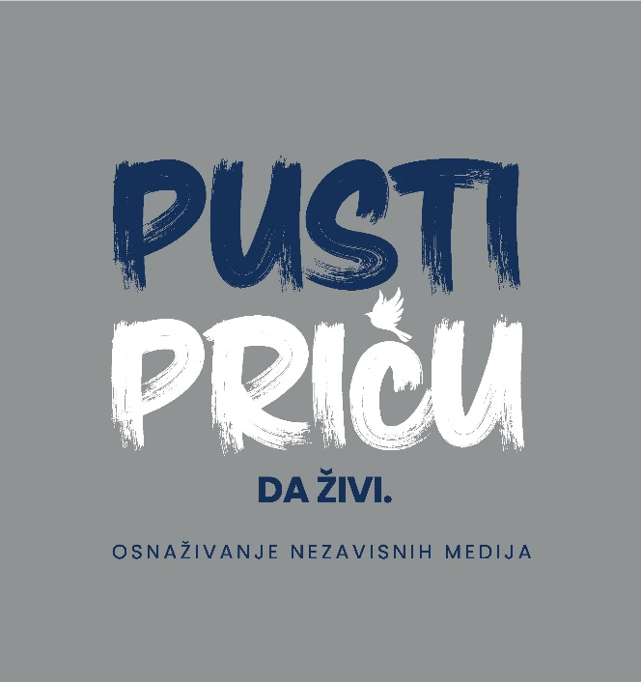
ONLINE DISKUSIJA
o slobodi medija u Bosni i Hercegovini

25.5.2021. godine od 11:00 do 13:00 h
Zoom platforma
Moderator: Senad Hadžifejzović, novinar i urednik FACE TV
Učesnica i učesnici:
- Kristina Ljevak, freelance novinarka
- Amir Zukić, direktor vijesti i programa N1
- Edin Zubčević, odgovorni urednik Portala slobode Nomad

Prijava za učešće putem linka: http://bit.ly/PustiPricuDaZivi
Poziv za učešće je otvoren do ponedjeljka, 24.5.2021. godine
do 12:00 h

AGENDA DOGAĐAJA

11:00 – 11:15 | Uvodno obraćanje
11:15 – 11:30 | Tematski modul 1: „O važnosti činjenica, „patriotskim“ tabu temama i značaju obrazovanja kao preduslovu slobode medija“
11:30 – 11:45 | Tematski modul 2: „Autocenzura, javni RTV servisi, finansijska pozicija novinara/ki i medija – promotori ili kočničari medijskih sloboda?“
11:45 – 12:00 | Tematski modul 3: „Kontrolisani mediji, trolovi, botovi i ostali skotovi vs. Novi mediji i kredibilitet, odgovornost i dosljednost“
12:00 – 12:50 | Q&A sesija i diskusija
12:50 – 13:00 | Zaključne riječi i kraj događaja

Program osnaživanja nezavisnih medija (IMEP) je USAID-ov petogodišnji program koji implementiraju Centar za promociju civilnog društva (CPCD) i Otvorena mreža. IMEP podržava nezavisnost medija i slobodu izražavanja u Bosni i Hercegovini jačanjem održivosti medija, podizanjem kvaliteta medijskih sadržaja, izgradnjom kompetencija novinara, pružanjem pravne podrške medijima i novinarima, kao i aktivnim uključivanjem građana i građanki u medijski prostor, uz snažnu promociju nezavisnih medijskih glasova u BiH.

